Grafice de trade
Lumanarile sunt licitatii : verde cumpara(mai mult decat vandut)
rosu vinde ( mai mult decat cumparat)
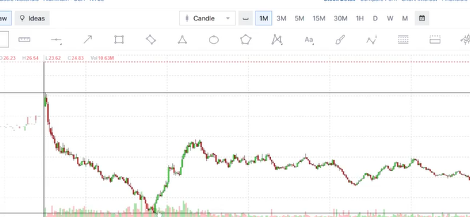
Zona aceea de sus se numeste rezinsta ( pretul pe astazi nu s a dus mai sus )
Zona de jos (podea) reprezinta support
Cand tranzactionam actiuni de miliarde ne uitam de la Daily la Monthly
Cand avem actiuni sub 500 milioane ne uitam sub o ora intre 15min.—1min. , asta cand vine vorba de tranzactionarea pe zi
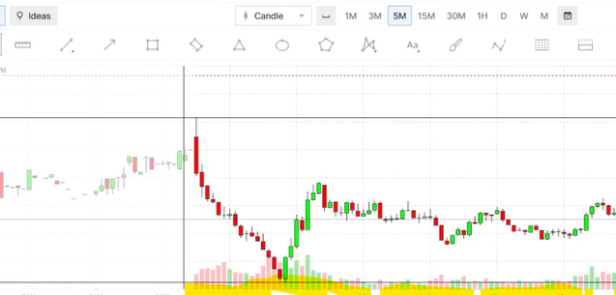
Am colortat sub el ,acele dreptunghiuri se numesc volum (numarul de actiuni care s a cumparat sau vandut )
Pretul este foarte important , o actiune care costa mai mult de 30 dolari avem in principal participant care au zeci de milioane de dolari
Iar la cei de sub 30 ,au dispozitii mai mici de ordinul miilor
Sub 1 nu se tranzactioneaza deoarece acestea sunt delistate
Sub 2 nu avem rezistenta

